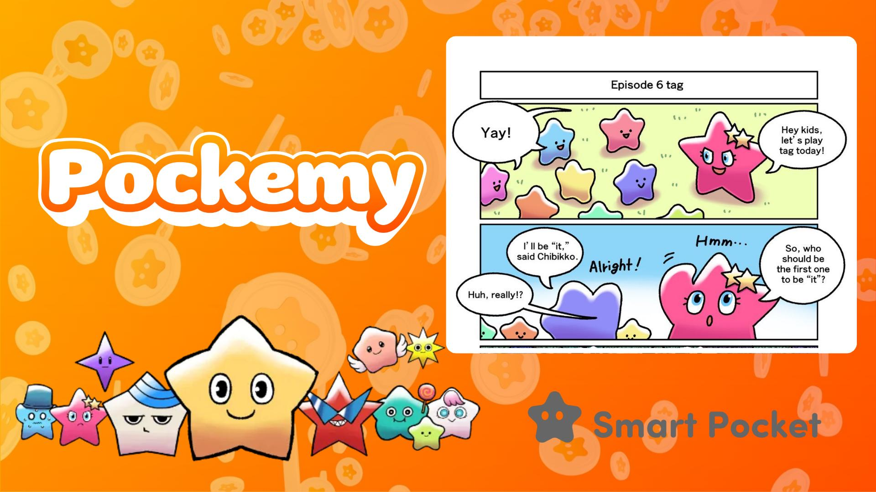

**Manga Baru Pockemy: Episode 6 'Petak Umpet' 🎉**

# Sorotan Episode 6

Para penggemar Pockemy, terima kasih telah menunggu! Manga baru yang menampilkan Tsuntsun dan para Chibikko yang menggemaskan kini telah dirilis! Episode ini menghadirkan permainan petak umpet yang sedikit kacau namun sangat menghibur.

Dalam Episode 6, 'Petak Umpet,' Tsuntsun yang penuh energi mulai bermain petak umpet dengan para Chibikko. Namun, tanpa diduga, semua Chibikko tiba-tiba menjadi 'pengejar' dan mulai mengejar Tsuntsun! Episode ini penuh dengan tawa dan memperlihatkan sisi lain dari Chibikko yang biasanya imut.

# Selesaikan Misi di Aplikasi Smart Pocket!

Untuk merayakan perilisan 'Episode 6: Petak Umpet,' Smart Pocket mengadakan event spesial di mana kalian bisa mendapatkan poin dengan menyelesaikan misi di aplikasi.

Cara mendapatkan poin bisa kalian lihat di artikel berikut: https://note.com/japan_dao/n/nfa9879331899

# Perkenalan Karakter

## Tsuntsun

Karakter tsundere yang emosional. Tsuntsun mudah merasa malu atau marah, tetapi sebenarnya berhati lembut. Dalam episode ini, ia terkejut dengan perkembangan yang tak terduga.



## Para Chibikko

Kecil dan jumlahnya banyak! Biasanya mereka sepolos anak berusia tiga tahun, tetapi ketika bertindak bersama, mereka bisa menunjukkan sisi yang mengejutkan! Dalam episode ini, sisi tak terduga mereka benar-benar terlihat.



Selain Tsuntsun dan para Chibikko, banyak karakter lain juga muncul. Setiap karakter memiliki kepribadian unik, ekspresi wajah yang kaya, dan momen-momen komedi yang membuat mereka sangat menggemaskan dan menarik. Pasti kalian akan menemukan karakter favorit sendiri!

Untuk detail lebih lanjut tentang karakter, lihat artikel ini: https://note.com/japan_dao/n/n465e0382c685

# Jangan Lewatkan Update Terbaru Pockemy!

Pockemy secara rutin merilis update manga dan anime terbaru. Ikuti akun media sosial resminya agar tidak ketinggalan informasi terbaru dan nikmati dunia Pockemy!

📢 Dapatkan informasi terbaru di sini

Situs Resmi Smart Pocket: https://smapocke.com/

Discord Resmi Smart Pocket: https://discord.com/invite/smartpocket

Akun X Resmi Smart Pocket: https://x.com/smapocke

Telegram Resmi Smart Pocket: https://t.me/smartpocketjp

Akun X Resmi Pockemy: https://x.com/pockemys